Муниципальное бюджетное образовательное учреждение Одинцовская гимназия №14
дошкольное отделение – детский сад № 82

Открытый просмотр.

Тема: «Здоровье- это главное!»

в средней группе.

Воспитатели: Бобкова С.В.
Войтенко О.В.

г.Одинцово, 22 марта 2022 г.

Цель: сформировать знания детей о здоровом образе жизни.

Задачи:
Обучающие
- формировать знания о здоровом образе жизни;
- закреплять представления детей о важности для здоровья занятия спортом; Развивающие
- развивать у детей понимание значения о необходимости гигиенических процедур.
- расширять знания о питании и его значимости Воспитательные
- воспитывать бережное отношение к своему организму;
- воспитывать любовь к физическим упражнениям, самомассажу.

Материал:
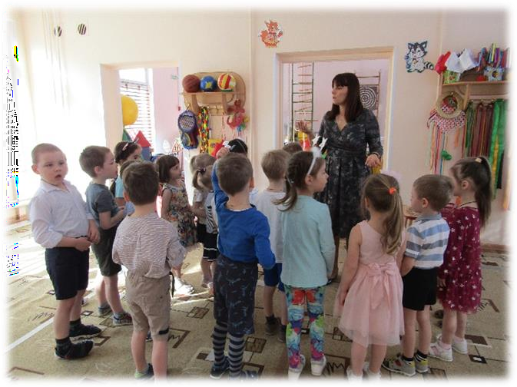
1. Мешочек с предметами личной гигиены. 2.Картинки с изображением зубов.
- Две корзинки.
- Муляжи продуктов.

Ход занятия. Приветствие.
Мы сначала будем хлопать, А потом мы будем топать, А сейчас мы повернемся,
И друг другу улыбнемся. Дети садятся на ковер.
Воспитатель: ребята, сегодня мы с вами поговорим о здоровье. Кто знает, что значит быть здоровым?
Ответ детей.
Воспитатель: а сейчас, давайте, поговорим о том, как мы можем помочь себе укрепить здоровье. Что мы делаем по утрам?
Дети: зарядку.
Воспитатель: давайте покажем нашим гостям, как мы умеем ее делать.

Физминутка «Веселая зарядка»
Солнце глянуло в кроватку, Раз, два, три, четыре, пять. Все мы делаем зарядку, Надо нам присесть и встать. Руки вытянуть по шире, Раз, два, три, четыре, пять. Наклониться – три, четыре, И на месте поскакать.
На носок, потом на пятку,

Дружно делаем зарядку.
А еще мы с вами занимаемся в спортивном зале физкультурой, правильно питаемся, следим в группе за чистотой, кушаем витамины.
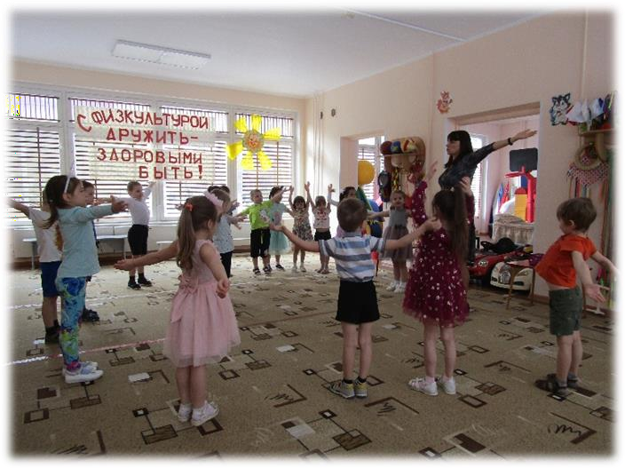
Стук в дверь, входит замарашка. Замарашка: ребята, спрячьте меня скорей, а то за мной гонится Мойдодыр со своими помощниками.
Воспитатель: а почему он за тобой гонится? Замарашка: пристал ко мне, умойся, причешись, почисть зубы, а я не хочу, мне и так хорошо. Можно я с вами тут побуду, пока он успокоится?
Воспитатель: ребята скажите, а разве хорошо быть грязными и не причесанными? Дети: нет
Воспитатель: вы хотите с такой замарашкой дружить?
Дети: нет.
Замарашка: ой, ой, ой, можно подумать, что вы прям все такие чистюли здесь собрались.
Воспитатель: конечно, все дети знают, что чистота залог здоровья.
Замарашка: ха, а я сейчас проверю, у меня есть мешочек, мне его Мойдодыр подарил, только я не знаю, зачем мне он нужен? Пусть ребята угадают, что в нем лежит, и расскажут зачем это надо. Согласны?
Дети: да.

Дидактическая игра «Чудесный мешочек»
Цель: развитие тактильных ощущений, развитие связной речи, использование в речи антонимов, развитие сообразительности.
Дети на ощупь определяют предметы личной гигиены (мыло, расческа, носовой платок, полотенце, зеркало, зубная щетка, зубная паста) и рассказывают, для чего они предназначены и как ими пользоваться.
Замарашка: ого, а я и не знала, зачем они нужны, я думала, что это игрушки. Воспитатель: вот теперь знай, что это очень нужные и полезные вещи. А еще ребята давайте покажем, как надо умываться.
Самомассаж «Лицо». Лобик мыли? Щечки мыли? Ушки мыли? Ручки мыли? Все помыли? Чистые теперь! Открывай к здоровью дверь!
Замарашка: ну ладно, я поняла, зачем и как нужно умываться, а зубы то зачем нужно чистить?

Воспитатель: давайте посмотрим на картинки, где нарисованы два зуба. Посмотрите, один зубик белый, веселый, а другой – зубик темный, грустный. Расскажите нашей гостье, почему один зубик грустный, а другой радостный?
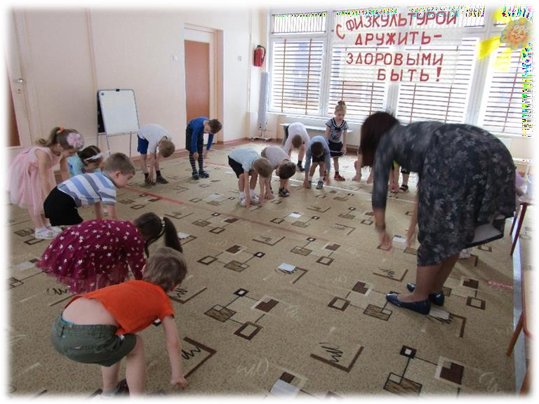
Дети: белый зубик радуется, потому что его чистят, кормят здоровой пищей. А темный зубик грустит от того, что о нем забыли. Его перестали чистить, едят много сладкого и от этого зубик болеет.
Замарашка: это что же получается, если я не буду чистить зубы, то они будут болеть?
Воспитатель: конечно, будут, и их придется лечить или удалять, и тогда можно вообще остаться без зубов.
Замарашка: я не хочу остаться без зубов ведь я так люблю, есть конфеты, чипсы и тортики.
Воспитатель: ребята, а разве можно есть столько сладкого?
Дети: нет.
Замарашка: а что же тогда можно? Я уже и в магазин сходила, что же теперь делать? Воспитатель: а ребята тебе сейчас расскажут и покажут, что полезно есть, а что вредно. Ну, что поможем друзья?
Дети: да.

Дидактическая игра «Полезно – вредно»
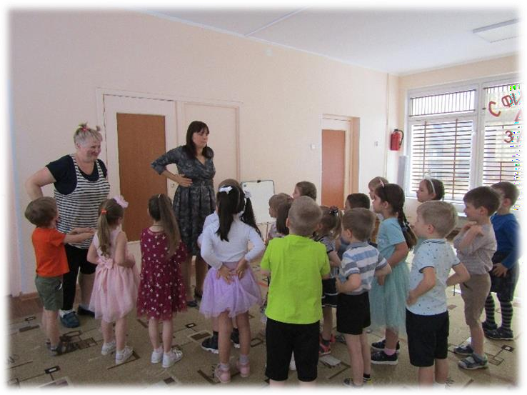
Замарашка отдает пакет с продуктами. Дети, должны разложить продукты питания на полезные и вредные для здоровья
человека, объясняя свои действия. Воспитатель: ну что, теперь ты поняла, что полезно есть, а что вредно?
Замарашка: да, спасибо вам ребята, что рассказали мне, зачем нужно умываться, чистить зубы и есть полезную еду.
Теперь обязательно буду следить за своим здоровьем. Вы мне очень помогли, и я хочу с вами поделиться витаминами. До свидания и будьте здоровы.
Воспитатель подводит итоги занятия.

